Milano Design Week
17 - 22 aprile 2018
Palazzo Turati Milano
Room 9

FRITSJURGENS® PRESENTA A MASTERLY

UN NUOVO DESIGN STATEMENT:

LA BELLEZZA STRAORDINARIA SENZA TEMPO

Espressione di design, artigianalità, ingegneria e innovazione,
l’azienda olandese di sistemi per porte pivotanti,
“vive” la sua design week all’interno dello storico Palazzo Turati

FritsJurgens® presenta il suo Manifesto nell’ambito di Masterly - The Dutch in Milano, la collettiva che racchiude il meglio del design artigianale olandese nel cuore del distretto delle 5 Vie.
A Masterly, FritsJurgens®, racconta un concetto unico di design, in termini di divisione degli spazi “incorniciando” sulle pareti immagini di prodotti e progetti, quasi fossero opere d’arte. Anche le immagini della produzione sono visualizzate per raccontare l’ingegneria olandese, l’estrema precisione e il built-to-last.
Al centro, una scatola bianca con la porta FritsJurgens®: protagonista il System M che garantisce il controllo totale del movimento delle porte utilizzate sempre più frequentemente come elemento esclusivo di design d’interni.
La bellezza senza tempo della perfezione nascosta.
È partendo da questo valore che i professionisti FritsJurgens® puntano alla massima qualità, con la passione di rendere perfetto anche ciò che non si vede.I sistemi per porte pivotanti firmati FritsJurgens®, vincitori di numerosi premi internazionali tra cui il Reddot, sono cerniere a scomparsa che creano un asse verticale invisibile, permettendo alla porta di aprirsi sia verso l’interno che verso l’esterno.
Non richiedono l'inserimento di dispositivi architettonici nel pavimento e nel soffitto e possono essere installati sia in edifici esistenti che in configurazioni nuove. Si adattano a porte grandi, pesanti, larghe e alte con infinite possibilità di progettazione.
Il design compatto dei sistemi, permette l’utilizzo in porte con uno spessore minimo di 40 mm e ogni perno ha una capacità portante fino a 500kg.

L’esperienza produttiva di FritsJurgens®, basata sulla creazione di arredi moderni e funzionali che permettono di vivere gli spazi in modo nuovo, è in grado di trasformare la nostra percezione del mondo che ci circonda. Nel realizzare i prodotti, l’azienda olandese si riferisce ad un concetto di “classe senza tempo” intesa come qualità e bellezza che vanno ben oltre i capricci della moda e i trend del momento.

I principi della fisica, dell’architettura e dell’estetica sono per FritsJurgens® cruciali nello sviluppo di tutti i suoi progetti. «Il nostro lavoro si sviluppa come una risposta diretta alle esigenze progettuali più varie – ha dichiarato Marko Kamminga CEO di FritsJurgens®, – tramutandosi in soluzioni che interagiscono sia con l’arredo domestico che nel contract. Per ogni visitatore l’esperienza di Masterly, caratterizzata da elementi di design, artigianalità e innovazione, sarà profondamente personale». “Il nostro obiettivo finale”, conclude Kamminga, “è progettare e realizzare la cerniera perfetta per la porta perfetta - la porta a bilico, in modo che rimangano all’avanguardia sul mercato del futuro”.

La nostra storia
La storia FritsJurgens inizia nel 1930 quando il nostro omonimo, il signor Frits Jurgens era responsabile di tutti gli artigiani presso il più grande cantiere navale dei Paesi Bassi. Era un maestro della perfezione tecnica. La sua filosofia: "un design perfetto è innovativo, funzionale, bello e usabile". Come terza generazione di questa eredità, siamo orgogliosi che la sua abilità, passione e guida siano ancora il fondamento di tutto ciò che facciamo. Come lui, crediamo nella bellezza senza tempo della perfezione nascosta, e il nostro impegno è progettare, ingegnerizzare e produrre la cerniera perfetta per la porta perfetta.

GUARDA IL VIDEO DEL MONTAGGIO DI UNA PORTA PIVOTANTE FRITSJURGENS - SYSTEM M

IMMAGINI ATTUALMENTE DISPONIBILI
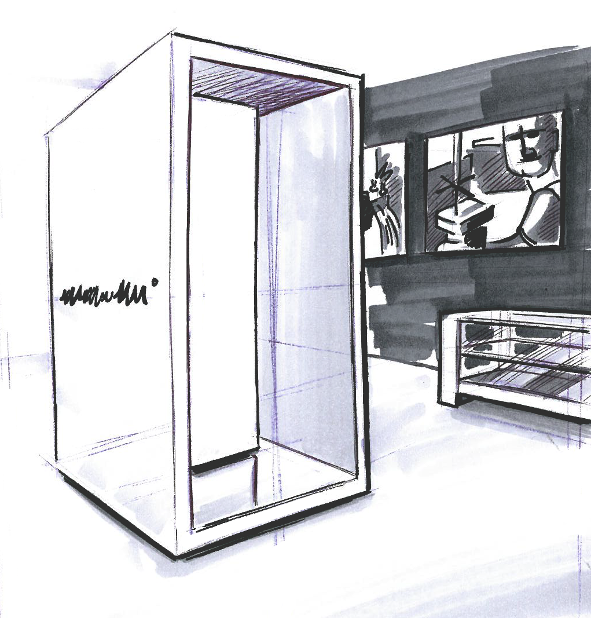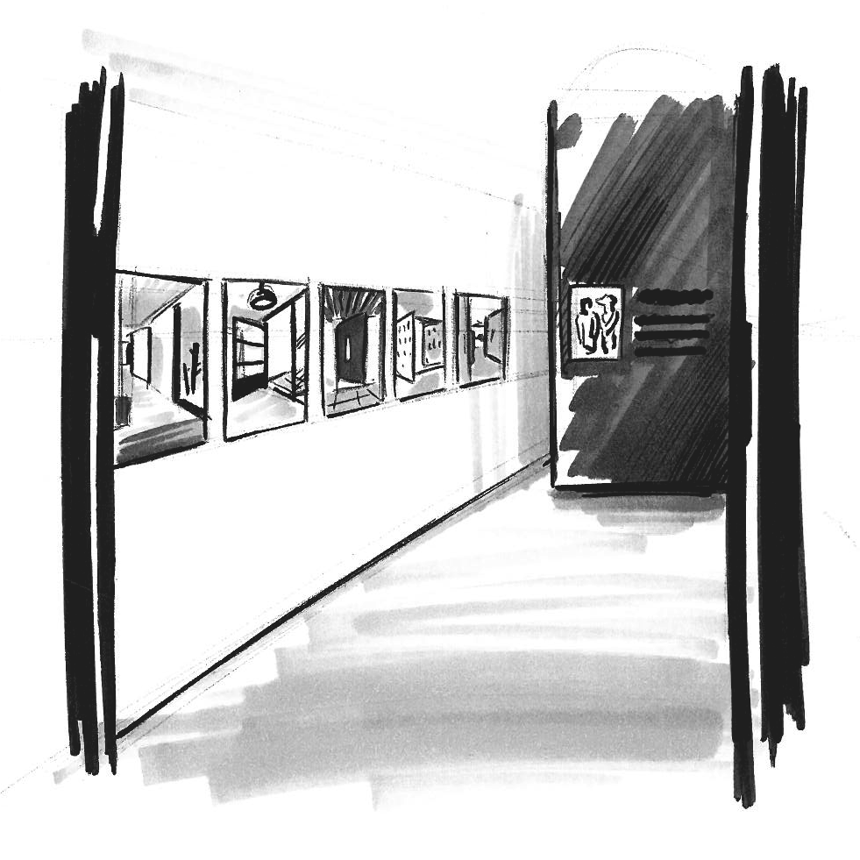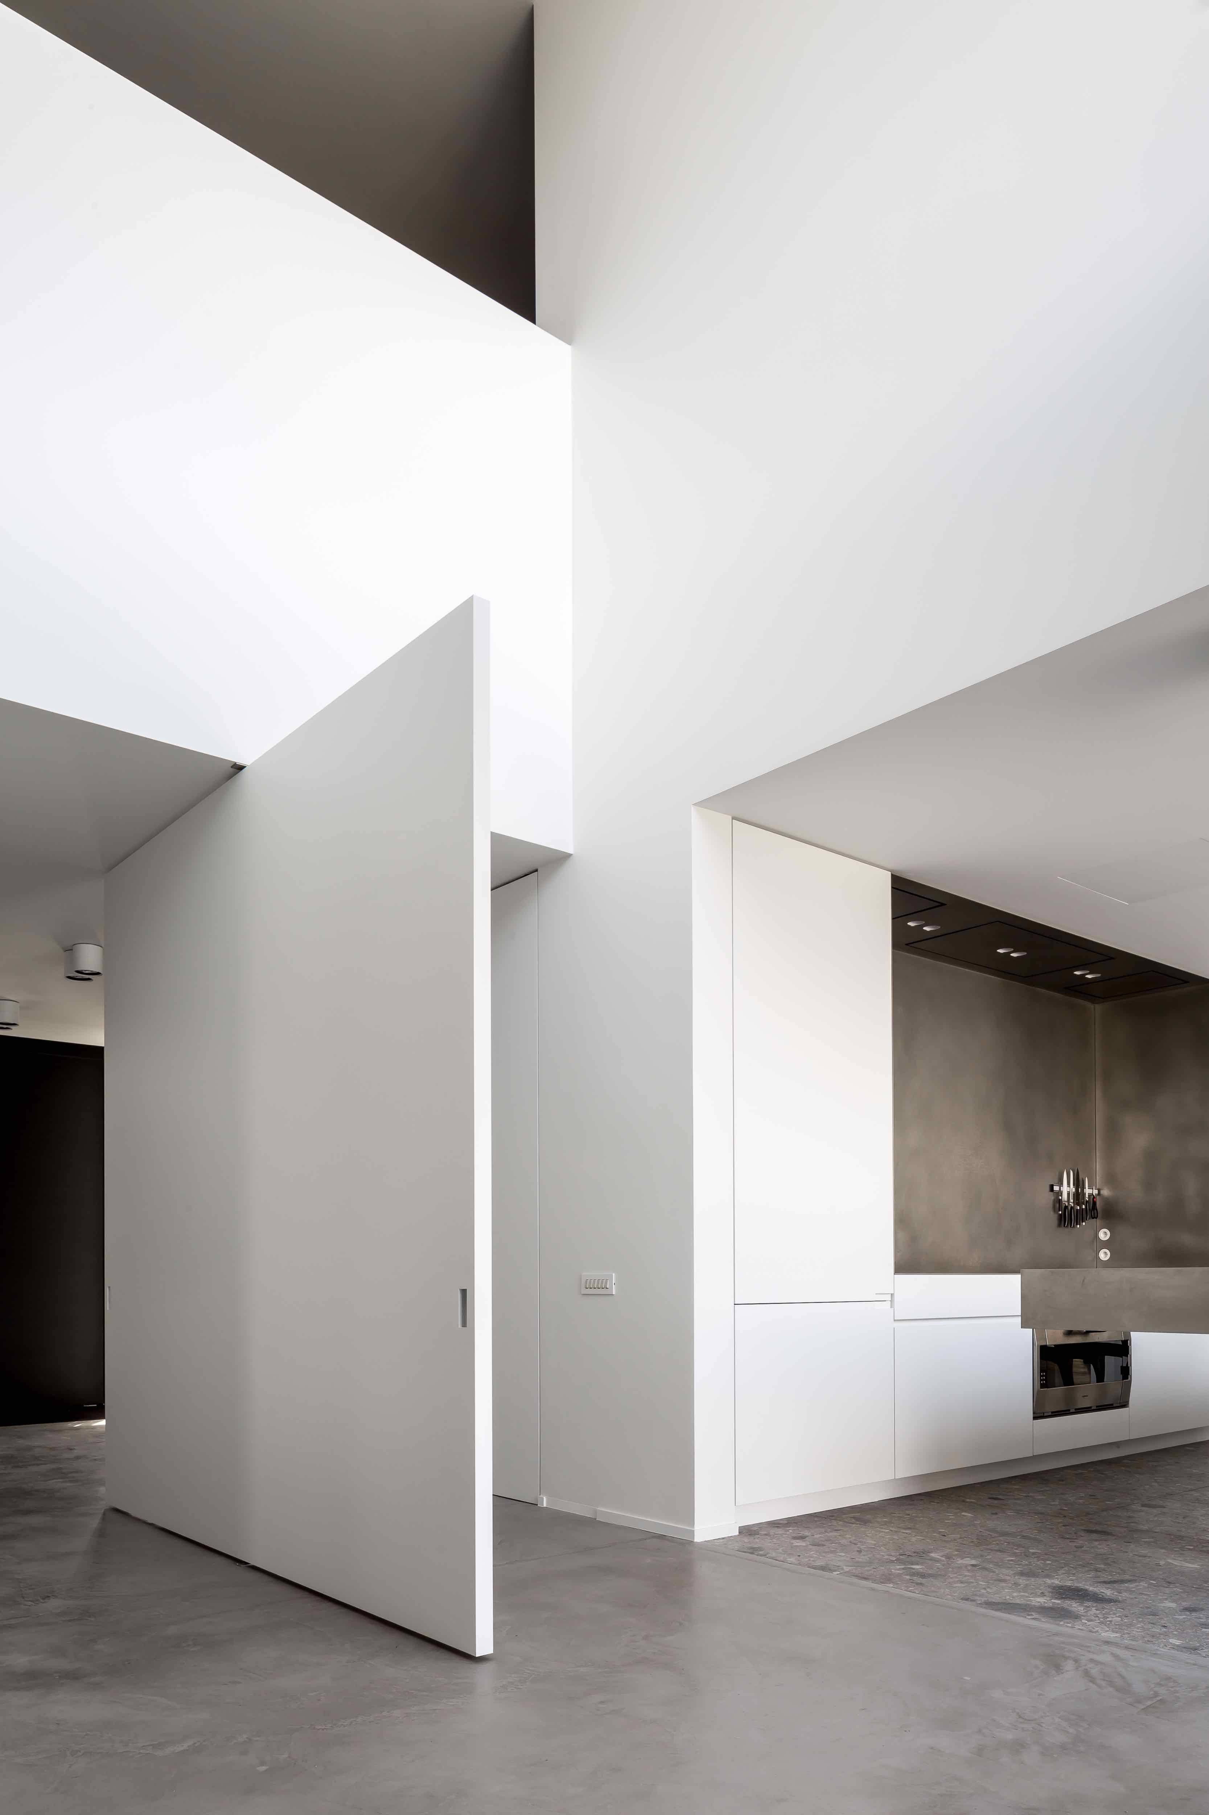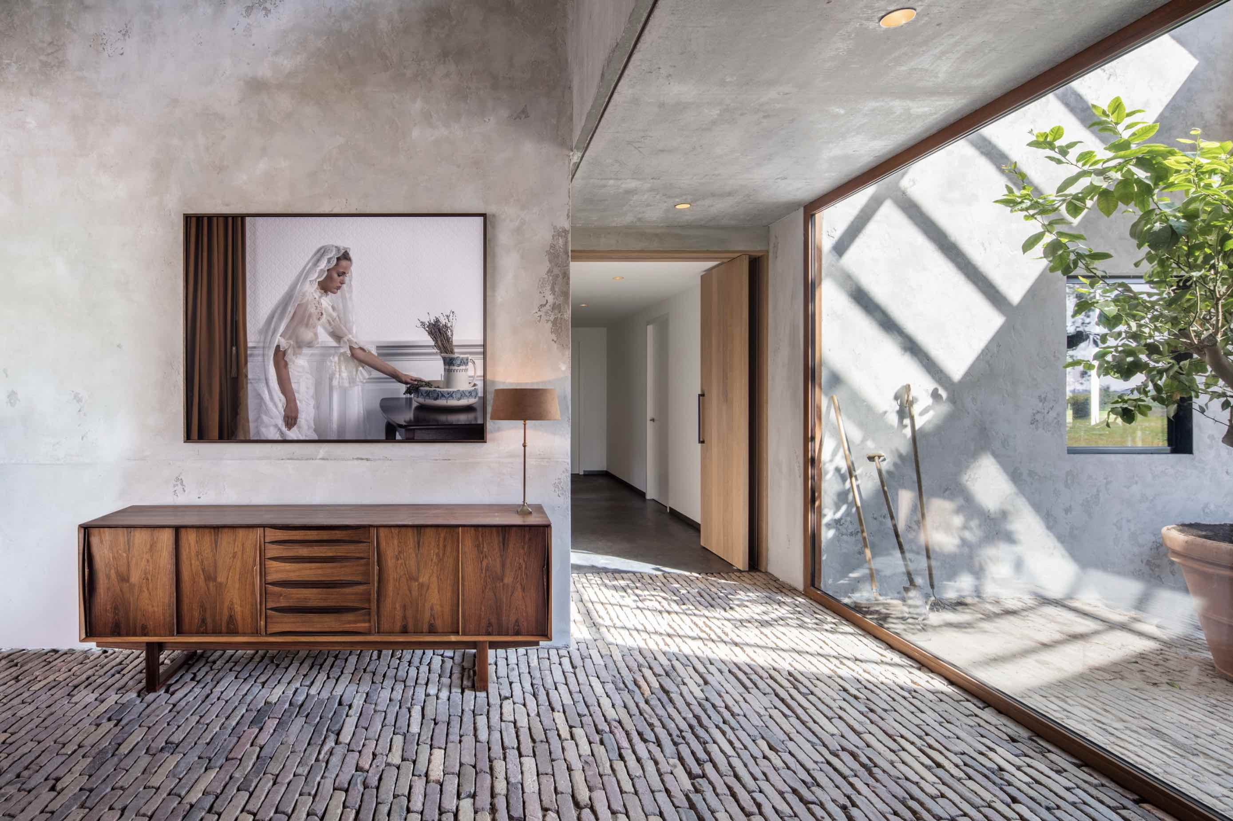

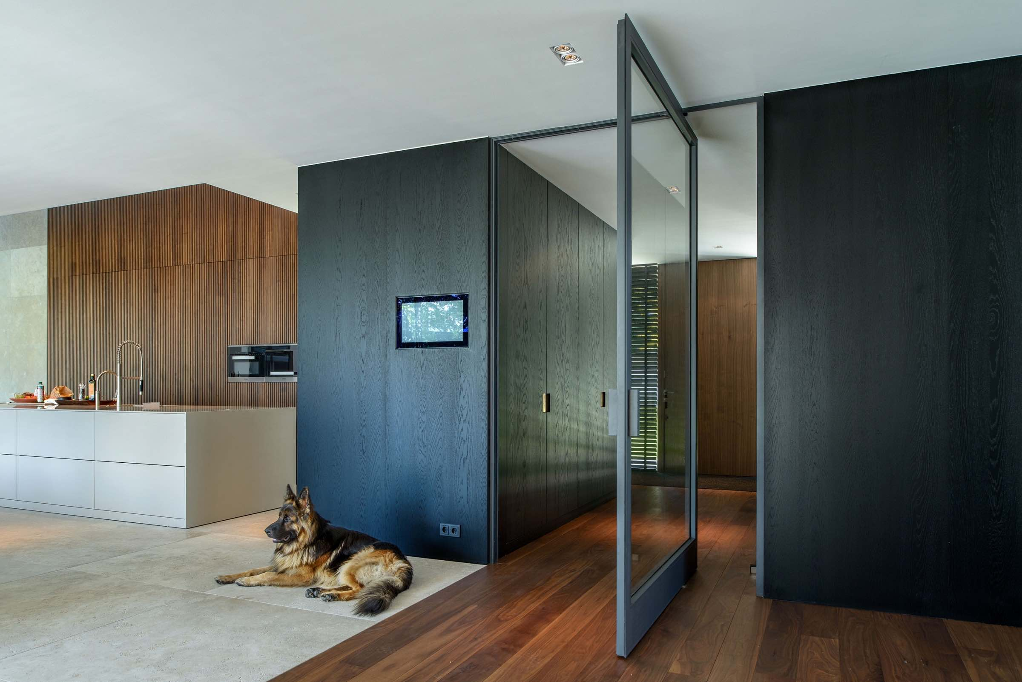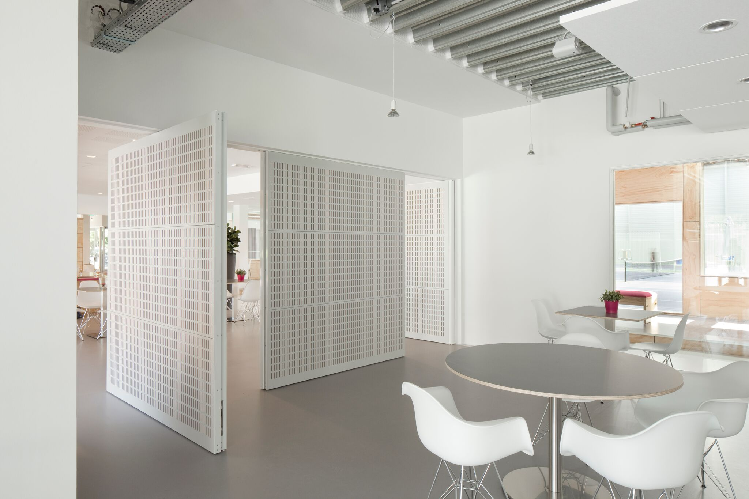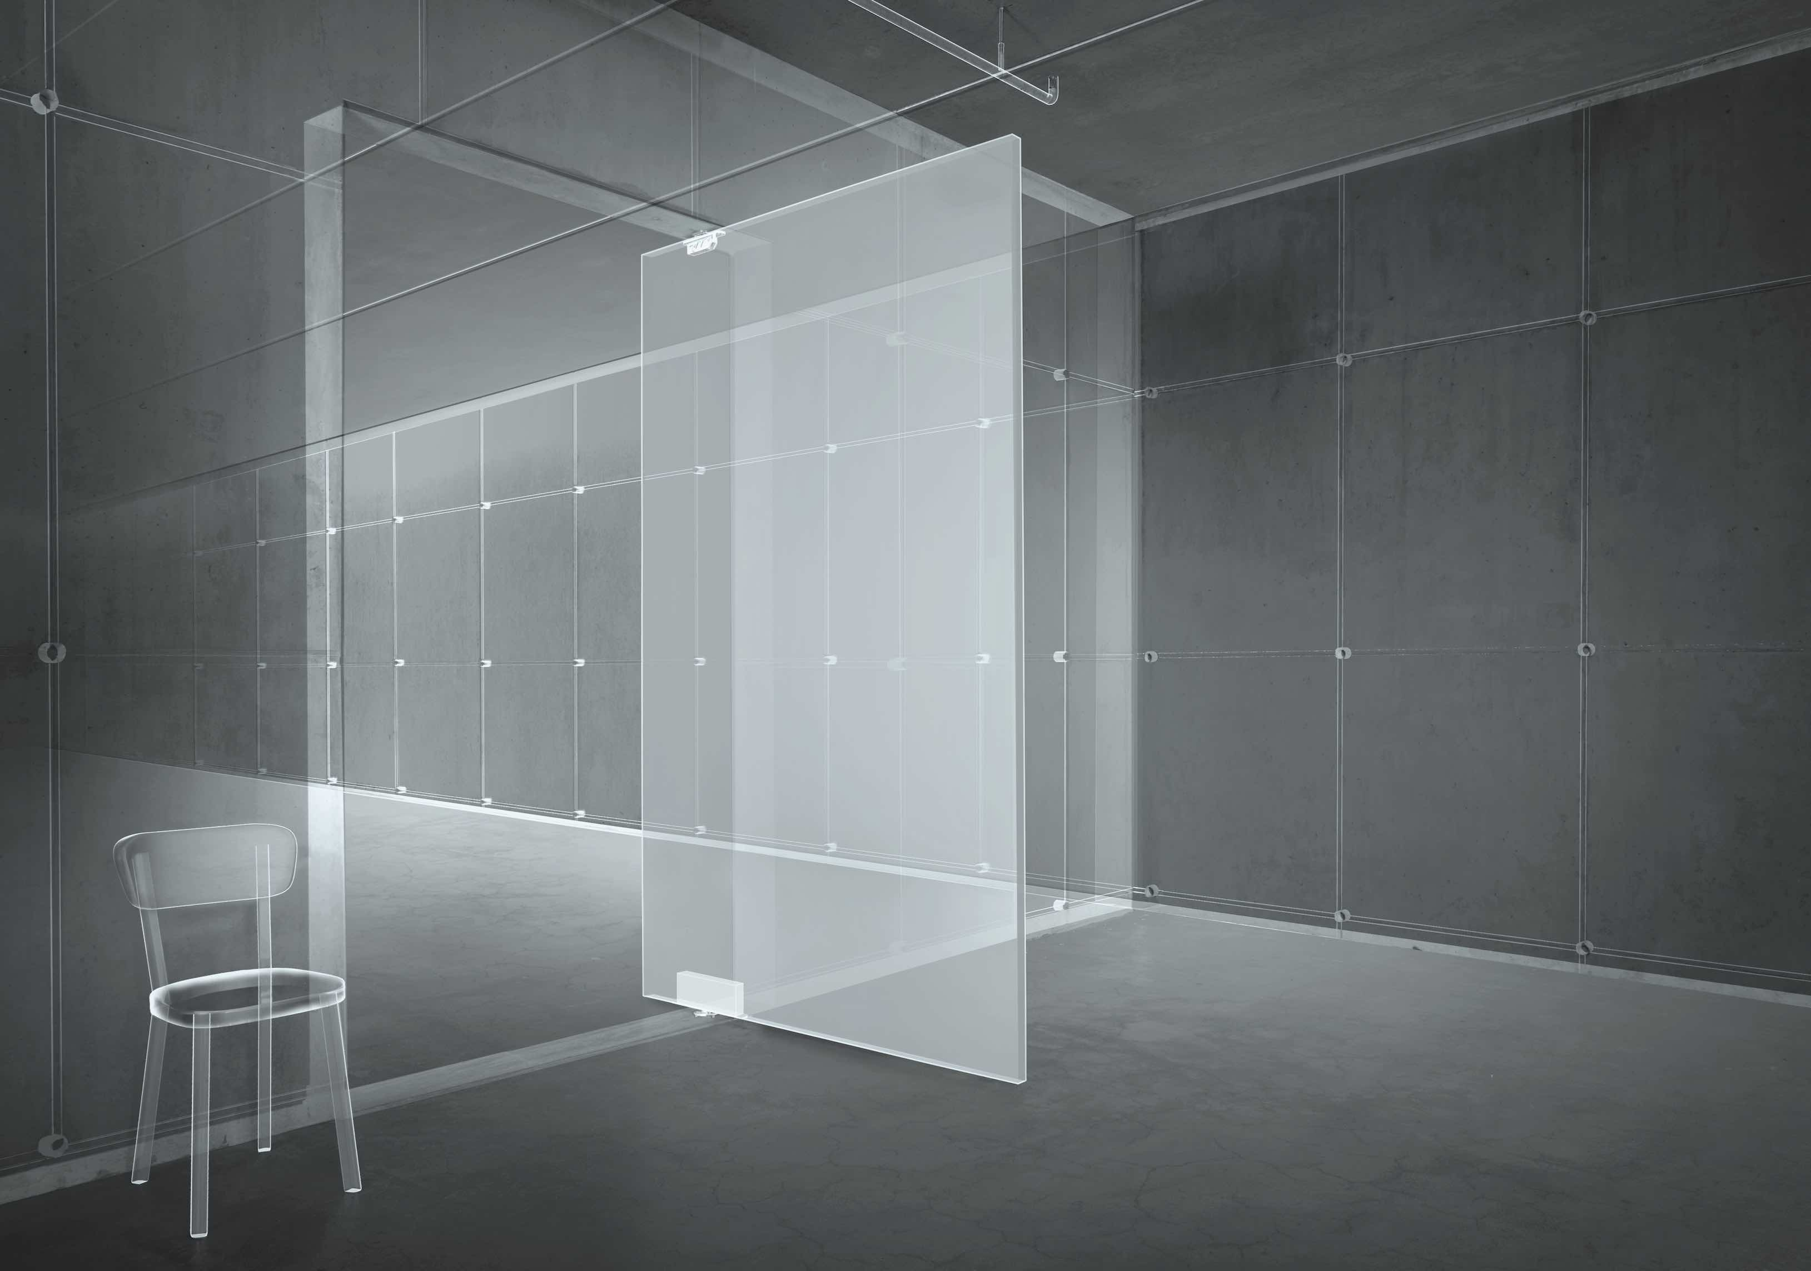

FritsJurgens Italia Srl
Via Marsilio Ficino 22
50132 Firenze
tel +39 055 0640290
info@fritsjurgens.com
www.fritsjurgens.com/it/

FritsJurgens Headquarters:
A. Einsteinlaan 1
9615 Kolham - Paesi Bassi
tel +31 (0)598 34 34 10

UFFICIO STAMPA e PR
tac comunic@zione milano|genova
tel +39 02 48517618 | 0185 351616
press@taconline.it | www.taconline.it

Nota per la redazione:
Per ulteriori informazioni, www.taconline.it

